**Smlouva o dílo:  
Dodávka** **měření a zpracování projektové dokumentace rádiové datové sítě**

(č. 12/1199/25 objednavatele a č. 302-2025-PN dodavatele)

**Smluvní strany**

Vodohospodářská společnost Olomouc, a.s.

Sídlo: Tovární 1059/41, 772 11 Olomouc - Hodolany

Zapsána v obchodním rejstříku Krajského soudu v Ostravě, oddíl B, vložka 711

IČ: 47675772, DIČ: CZ47675772

E-mail: XXX

Bankovní spojení: XXX

Zastoupen: doc. Ing. Tomáš Kučera, Ph.D., ředitel společnosti

Oprávněn jednat ve věcech technických: XXX

(dále jen **Objednavatel**)

a

RACOM s.r.o.

Mírová 1283, 592 31 Nové Město na Moravě

Zapsána v obchodním rejstříku Krajského soudu v Brně, oddíl C, vložka 5371

IČ: 46343423, DIČ: CZ46343423

E-mail: XXX

Bankovní spojení: Komerční banka, číslo účtu: XXX

Zastoupen: Davidem Markem, jednatelem společnosti

(dále jen **Dodavatel**)

se jako smluvní strany dohodly níže uvedeného dne, měsíce a roku uzavřít podle § 2586 a násl. zákona č. 89/2012 Sb., občanského zákoníku, v platném znění, (dále jen Občanský zákoník) tuto smlouvu o dílo na dodávku bodů rádiové datové sítě (dále jen **Smlouva**)

1. **Předmět smlouvy**
   1. Dodavatel se zavazuje provést pro Objednavatele dílo, jehož předmětem je měření a zpracování projektové dokumentace rádiové datové sítě v rozsahu nabídky dle Přílohy č. 1.
   2. Objednavatel se zavazuje dílo převzít a zaplatit cenu za provedené dílo v souladu s čl. 3.1 Smlouvy a nabídkou dle Přílohy č. 1.
   3. Předmět smlouvy bude dokončen předáním projektové dokumentace Objednateli.
2. **Termín plnění**
   1. Práce dle čl. 1 budou zahájeny po vzájemné dohodě bez zbytečného prodlení po podepsání této Smlouvy oběma smluvními stranami.
   2. Dílo bude předáno do 4 měsíců od podepsání této smlouvy oběma smluvními stranami. Termín předání díla lze upravit písemnou dohodou smluvních stran (včetně dohody provedené e-mailem).
   3. Předání díla bude provedeno sepsáním Protokolu o provedení díla. Protokol musí být podepsán zúčastněnými pracovníky obou smluvních stran. Protokol bude podkladem pro fakturaci.
   4. Dílo bude předáno ve třech vyhotoveních v tištěné formě a v elektronické formě na digitálním nosiči (CD, USB,…). Elektronická verze bude obsahovat digitální verzi projektové dokumentace, výkresové dokumentace, pořízené fotografie.
   5. V případě, že nebude možné realizovat ve sjednaném termínu měření všech rádiových bodů z důvodů na straně Objednatele, bude předána již realizovaná část díla a zbývající část díla bude dokončena a samostatně předána v nově dohodnutém termínu.
   6. V případě prodlení termínů plnění díla ze strany Dodavatele je Objednatel oprávněn účtovat Dodavateli smluvní pokutu ve výši 0,05 % z ceny díla za každý den prodlení.
   7. Dodavatel není v prodlení s provedením díla, pokud zdržení nastalo pro okolnosti, které nezavinil (např. klimatické podmínky neumožňující plnění předmětu díla), zpravidla se při jeho činnosti nevyskytují nebo které se vyskytují tak ojediněle, že jim nemohl ani při postupu s odbornou péčí zabránit. Pokud pro tyto okolnosti nelze dílo provést, má Dodavatel právo od Smlouvy odstoupit.
3. **Cena**
   1. Cena za provedení díla dle čl. 1 Smlouvy je 516 000,- Kč bez DPH. Sjednána cena je vypočtena dle Přílohy č. 1.
   2. Případné nepředvídatelné navýšení ceny o vícepráce bude řešeno formou dodatku ke Smlouvě.
   3. V případě, že bude nutný samostatný výjezd Dodavatele z důvodů na straně Objednatele, je Dodavatel oprávněn navýšit cenu díla o cestovní náklady, čas na cestě a vykonanou práci v cenách dle Přílohy č. 1. Pokud dodatečné položky nejsou v Příloze č. 1 uvedeny, pak bude cena stanovena formou samostatné dohody.
   4. Sjednané ceny jsou předmětem individuální dohody smluvních stran a Objednavatel je povinen o nich zachovávat mlčenlivost v souladu s čl. 4.4 Smlouvy.
   5. Faktury budou zaslány v elektronické podobě na e-mail Objednavatele vhs@vhs-ol.cz bez zbytečného prodlení po předání díla, nejdéle však do 30 dnů.
   6. V případě, že bude nutné předat dílo dle čl. 2.4, vystaví Dodavatel fakturu sníženou o dočasně nerealizovanou část díla. Zbývající část díla bude fakturována po jeho dokončení.
   7. Faktura Dodavatele bude obsahovat všechny náležitosti daňového dokladu podle platných předpisů. Faktura je splatná do 30 dnů ode dne vystavení. V případě pochybností se má za to, že faktura byla doručena následující den po odeslání. Pokud bude faktura neúplná nebo jinak chybná, Objednatel fakturu vrátí Dodavateli k opravě, aniž by byl Objednatel v prodlení s její splatností.
4. **Práva a povinnosti Objednatele**
   1. Objednatel zajistí doprovod techniků Dodavatele vlastním pracovníkem, který umožní přístup do míst, ve kterých bude prováděna činnost pro měření rádiových bodů. Pokud nebude dohodnuto jinak, vyčká pracovník na příjezd technika na pracovišti Objednatele.
   2. Objednatel zajistí pracovníkům Dodavatele napájení 230V AC pro účely měření rádiové datové sítě dle platných norem a předpisů.
   3. Objednatel nemá právo odmítnout převzetí díla pro ojedinělé drobné vady, které samy o sobě ani ve spojení s jinými nebrání užívání díla funkčně nebo esteticky, ani jeho užívání podstatným způsobem neomezují. Tyto drobné vady budou vyznačeny v Protokolu o provedení díla a odstraněny Dodavatelem v dohodnutém termínu.
   4. Objednavatel je povinen zachovávat mlčenlivost o všech skutečnostech, které se v souvislosti se Smlouvou dozví, a to i po dobu tří let po ukončení Smlouvy, ledaže jsou to skutečnosti obecně známé nebo získá předem písemný souhlas Dodavatele s jejich zveřejněním nebo poskytnutím třetí osobě.
   5. Pokud podléhá Smlouva povinnosti zveřejnění v registru smluv podle zákona č. 340/2016 Sb., v platném znění, povinnost zveřejnit tuto smlouvu má Objednatel. Nesplní-li Objednatel tuto povinnost v zákonné lhůtě, odpovídá Dodavateli za případnou škodu.
5. **Práva a povinnosti Dodavatele**
   1. Dodavatel má povinnost provést dílo dle čl. 1 Smlouvy, přitom dodržovat platné předpisy bezpečnosti práce a předpisy Objednatele nebo vlastníka objektu, v němž je umístěno zařízení.
   2. Dodavatel odpovídá pouze za skutečnou škodu, kterou Objednavateli způsobil úmyslně nebo z hrubé nedbalosti. Dodavatel především neodpovídá za škodu, která vznikne (i částečným) zaviněním Objednavatele, neodpovídá za ušlý zisk ani majetkovou újmu či jiné škody v důsledku výpadku Sítě. Dodavatel neodpovídá za funkčnost zařízení, které nejsou předmětem Smlouvy.
   3. V případě způsobení škody Dodavatelem je maximální výše všech náhrad škod a smluvních pokut omezena a nepřesáhne 5 % z celkové ceny díla dle čl. 3.1.
6. **Ostatní ujednání**
   1. Změny a rozšíření Smlouvy, včetně jejích příloh, musí být provedeny písemně a musí být podepsány oprávněnými zástupci smluvních stran s datem a pořadovým číslem změny.
   2. Pokud se některá ustanovení Smlouvy ukážou jako neplatná, neúčinná, nebo se k nim ze zákona nebude přihlížet, nebude to mít vliv na platnost Smlouvy jako celku. Smluvní strany sjednají bez zbytečného prodlení nová ustanovení Smlouvy, která nahradí stávající ustanovení a která co nejlépe odpovídají původnímu účelu.
   3. Není-li tato smlouva uzavřena a stvrzena při přímém jednání mezi smluvními stranami, zasílá její návrh Dodavatel Objednateli. V potvrzení Smlouvy zaslaném Objednatelem nelze měnit či rozšiřovat obsah této Smlouvy ze strany Objednatele a Smlouva nemůže vzniknout postupem dle § 1740 odst. 3 občanského zákoníku.
   4. Pokud nebude smlouva vyhotovena v elektronické podobě podepsané každou stranou minimálně zaručeným elektronickým podpisem dle Nařízení eIDAS, bude vyhotovena ve dvou stejnopisech s platností originálu, z nichž obě smluvní strany obdrží po jednom výtisku. Obsah této smlouvy je důvěrného charakteru a tvoří součást obchodního tajemství smluvních stran.
   5. Dodavatel je seznámen s povinností objednavatele uveřejnit tuto smlouvu na registru smluv dle zákona 340/2015 Sb. o registru smluv.
   6. Smluvní strany prohlašují, že si Smlouvu pročetly, obsahu porozuměly, projevy vůle jejich oprávněných zástupců byly učiněny svobodně a vážně a na důkaz toho stvrzují text smlouvy svými podpisy. Tato Smlouva nabývá platnosti dnem jejího podpisu oběma smluvními stranami.

Nedílnou součástí této Smlouvy jsou tyto přílohy:  
- Příloha č. 1 – Cenová nabídka na kompletní provedení díla ze dne 20.02.2025  
- Příloha č. 2 – Protokol o předání (bodu) rádiové datové sítě, vzor

**Podpisová část**

|  |  |
| --- | --- |
| V Novém Městě na Moravě dne ………………………………. | V Olomouci dne ………………………………. |
| ……………………………….……  RACOM s.r.o. David Marek, jednatel | ……………………………….……  Vodohospodářská společnost Olomouc, a.s. doc. Ing. Tomáš Kučera, Ph.D., ředitel společnosti |

**Příloha č. 1**

**Cenová nabídka na kompletní provedení díla ze dne 20.02.2025**

Smlouva o dílo: Dodávka měření a zpracování projektové dokumentace

(č. 302-2025-PN)

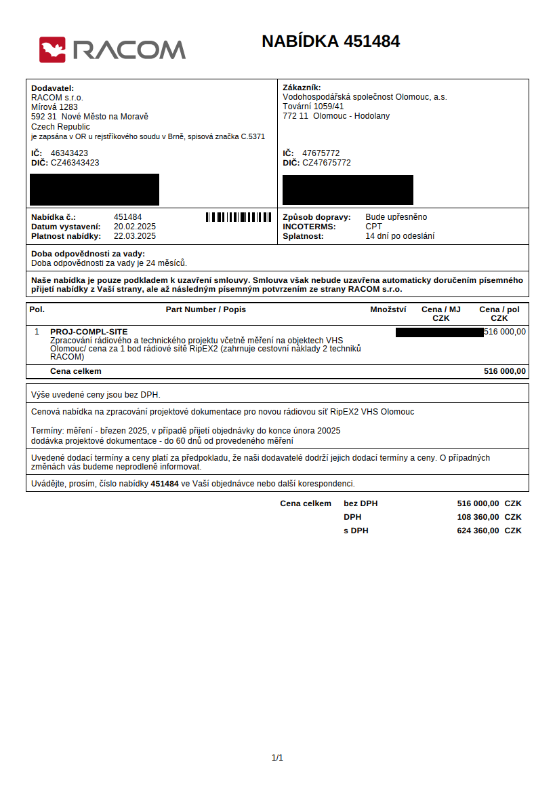

**Příloha č. 2**

**Protokol o předání projektové dokumentace** **rádiové datové sítě**

Smlouva o dílo: Dodávka měření a zpracování projektové dokumentace

(č. 302-2025-PN)

**Objednavatel**

Vodohospodářská společnost Olomouc, a.s.

Sídlo: Tovární 1059/41, 772 11 Olomouc - Hodolany

IČ: 47675772, DIČ: CZ47675772

Vyřizuje: jméno a příjmení

Telefon: +420 xx

E-mail: [x@x.cz](mailto:x@x.cz)

**Předávající**

RACOM s.r.o.

Mírová 1283, 592 31 Nové Město na Moravě

IČ: 46343423, DIČ: CZ46343423

Vyřizuje: jméno a příjmení

Telefon: +420 xx

E-mail: [xx@racom.eu](mailto:xx@racom.eu)

Dne …………………………… byla předána následující projektová dokumentace vyhotovena firmou RACOM s.r.o., jmenovitě:

* Technická zpráva
* Seznam bodů
* Digitální nosič s digitální verzí dokumentace a fotodokumentací

Objednavatel potvrzuje, že převzal od Předávajícího plnění specifikované výše a že byla prokázána kompletnost a bezvadnost předané dokumentace.

|  |  |
| --- | --- |
| Dne ……………………………. |  |
| ……………………………….……  RACOM s.r.o. (předávající)  jméno a příjmení | ……………………………….……  Vodohospodářská společnost Olomouc, a.s.  jméno a příjmení |